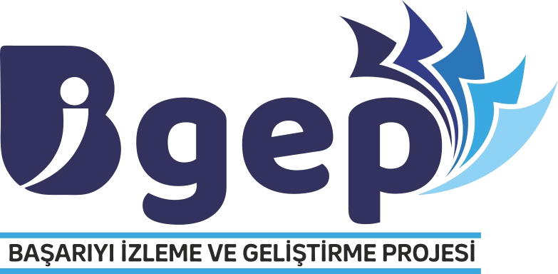FARUK KIZIKLI İLKOKULU YOL HARİTASI

BİGEP (BAŞARIYI İZLEME VE GELİŞTİRME PROJESİ)
OKUL/KURUM YOL HARİTASI
S.N. | ÇALIŞMA KONULARI | ÇALIŞMA TARİHİ | DURUM
1 | “BAŞARIYI İZLEME VE GELİŞTİRME PROJESİ” nin okulun tüm öğretmenlerine toplantılarla tanıtılması. | 04.10.2021 | YAPILDI
2 | “Okul Proje Yürütme Komisyonu” nun tüm öğretmenlerle işbirliği içerisinde oluşturulması. | 05.10.2021 | YAPILDI
3 | “Okul Proje Yürütme Komisyonu”nda yer alan Okul Proje Sorumlusu öğretmenin bilgilerinin İl/İlçe Milli Eğitim Müdürlüğüne gönderilmesi. | 06.10.2021 | YAPILDI
4 | Okul Proje Yürütme Komisyonu koordinatörlüğünde, Okul Proje Ekiplerinin Oluşturulması. | 07.10.2021 | YAPILDI
5 | Okul Proje Yürütme Komisyonu koordinatörlüğünde, Tüm Ana başlıklar için Okul Çalışma Planlarının Oluşturulması. | 08.10.2021 | YAPILDI
6 | Okulun tüm paydaşlarına yönelik BİGEP tanıtımlarının yapılması. | 11.10.2021 | YAPILDI
7 | “Okul Çalışma Planı” çerçevesinde “Okul Çalışma Raporu”nun düzenlenmesi ve Raporun belirtilen tarihlerde İlçe Milli Eğitim Müdürlüğüne gönderilmesi. |  | HENÜZ YAPILMADI

